Белорусский государственный технологический университет

Факультет информационных технологий

Кафедра программной инженерии

Реферат на тему «Передача данных разными способами»

По дисциплине «Основы алгоритмизации и программирования»

Выполнила:

Студентка 1 курса 6 группы

Жучкевич Екатерина Сергеевна

Преподаватель: доц. Белодед Н.И.

2023, Минск

Передача по ссылке

Код, написанный на языке программирования С++:

#include <iostream>

void exampleFunction(int& x) {

//изменения x влияют на значение num

x = x + 1;

}

int main() {

setlocale(0, "");

int num = 5;

std::cout << "Значение num до использования ссылки: " << num << std::endl;

exampleFunction(num);

//значение num теперь равно 6

std::cout << "Значение num после использования ссылки: " << num << std::endl;

return 0;

}

Результат в консоли отладки:

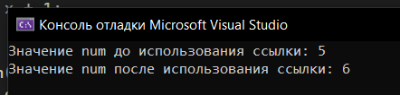

Передача по значению

Код, написанный на языке программирования С++:

#include <iostream>

void exampleFunction(int x) {

//изменения x не затронут начальное значение

x = x + 1;

}

int main() {

setlocale(0, "");

int value = 5;

std::cout << "Значение value до использования функции: " << value << std::endl;

exampleFunction(value);

//значение по-прежнему равно 5

std::cout << "Значение value после использования функции: " << value << std::endl;

return 0;

}

Результат в консоли отладки:

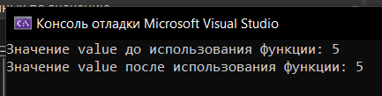

Передача по указателю

Код, написанный на языке программирования С++:

#include <iostream>

void exampleFunction(int\* x) {

//изменения, внесенные через указатель, влияют на оригинальное значение

(\*x) = (\*x) + 1;

}

int main() {

setlocale(0, "");

int num = 5;

std::cout << "Значение num до использования передачи указателя: " << num << std::endl;

exampleFunction(&num);

//значение теперь равно 6

std::cout << "Значение num после использования передачи указателя: " << num << std::endl;

return 0;

}

Результат в консоли отладки:

